**Felhasználói dokumentum**

**Főoldal**

Amikor megnyitjuk, az oldalt akkor a főoldalon találjuk magunkat. Innen a navigációs sávban elhelyezkedő menüpontokra kattintva tudunk tovább menni a különböző aloldalakra.

**Sötét-világos mód**

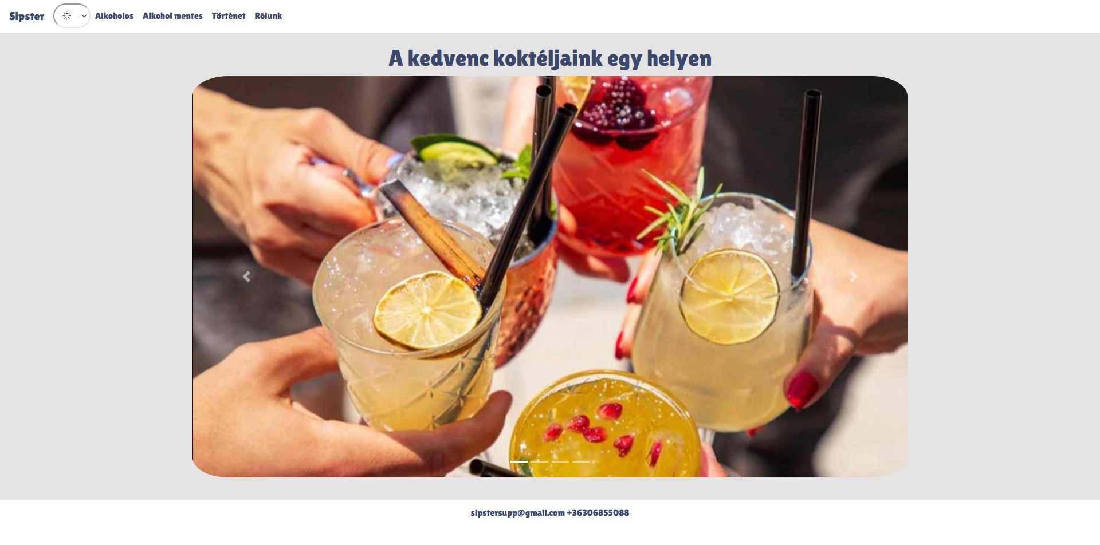

Valamint még megtaláljuk a „Sipster” felirat mellett a mód váltó gombot, ami lehetővé teszi, hogy váltsunk sötét és világos nézet között, ez a funkció az összes többi oldalon elérhető.

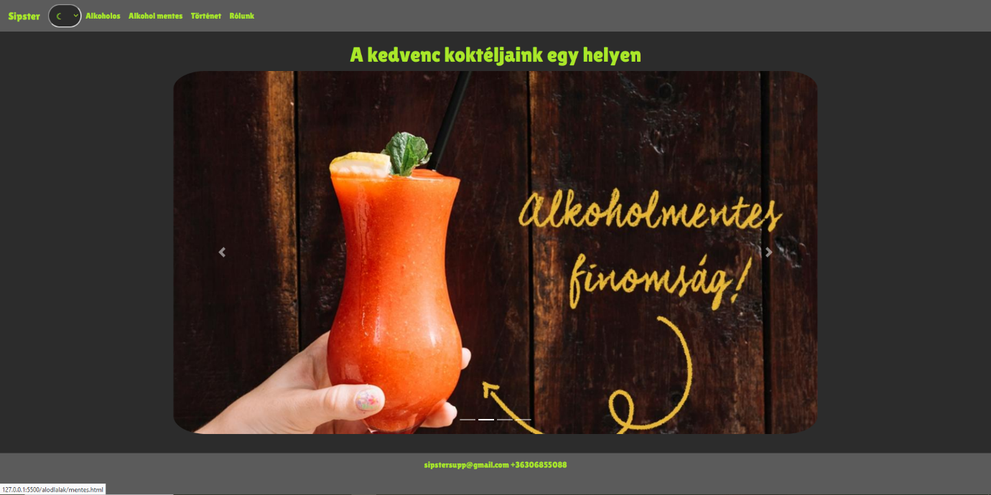

**Alkoholos oldal**

Ha az „alkoholos” menüpontra kattintunk, akkor szembe kerülünk egy alert-tel, ami megkérdezi, hogy elmúltunk e 18 évesek, amennyiben nem töltöttük még be a szükséges életkort átvisz, minket a minimax.hu-ra, ha viszont elmúltunk eljutunk az oldal egyik fő funkciójához.

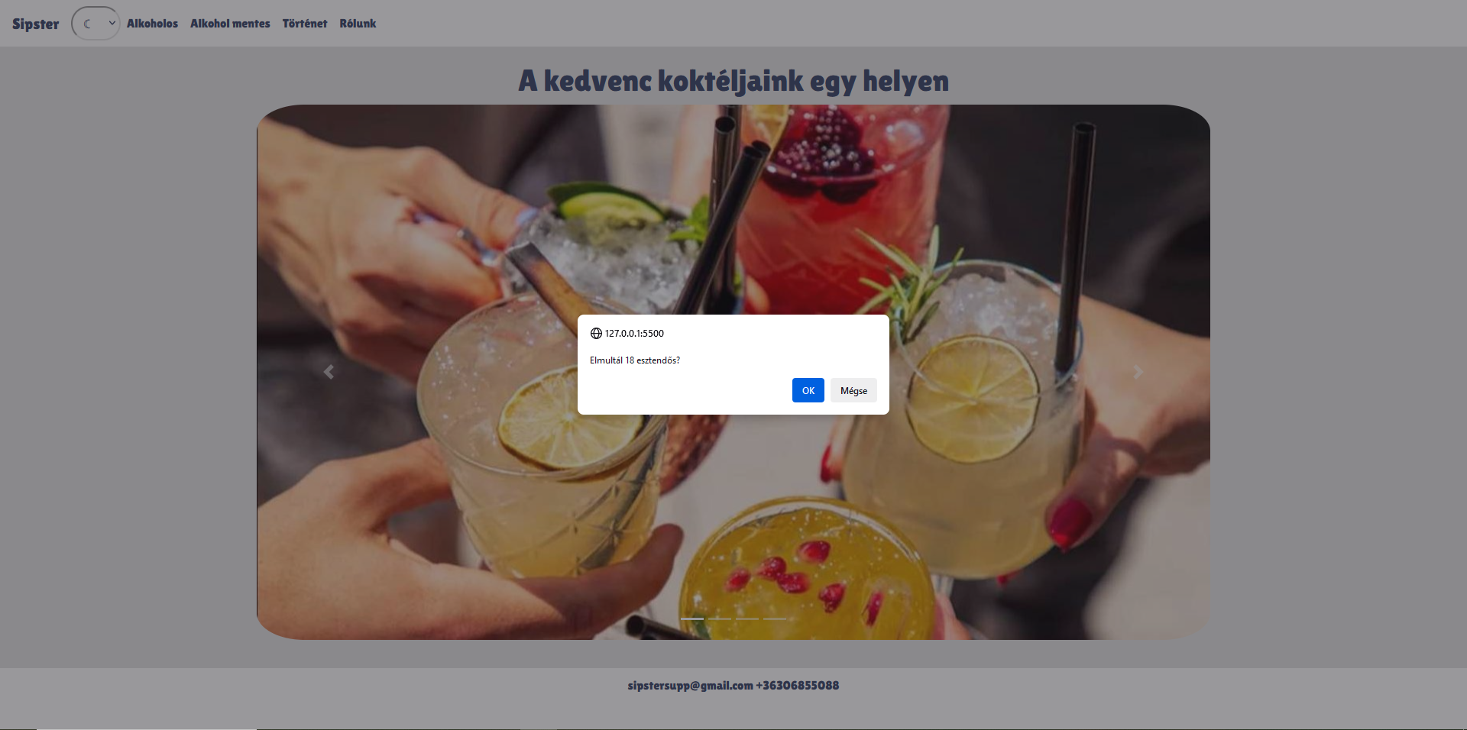

Megtudjuk tekinteni a felsorolt koktélokat valamint az azokhoz szükséges recepteket. Mindegyik koktél egy kártyában van elhelyezve. A kártyákban elhelyeztünk 1 képet az adott koktélról, a hozzávalókat felsoroltuk, illetve azt hogy 1 adaghoz mennyire van szükség az adott alapanyagból. És végül elhelyeztünk egy adagszabályzó elemet ahol tetszés szerint tudjuk növelni vagy csökkenteni azt, hogy hány adagot akarunk csinálni az adott italból.

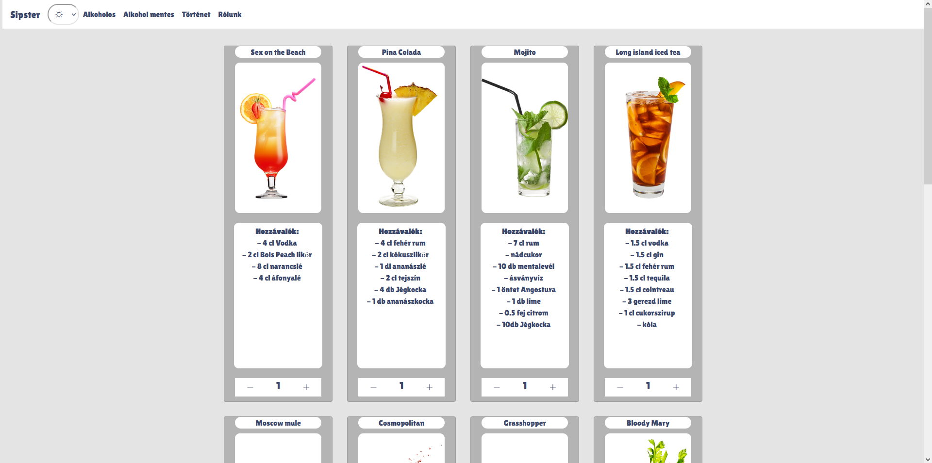

**Alkoholmentes oldal**

Az alkoholmentes oldal funkcióiban és felhasználásában megegyezik az alkoholos oldallal. Tartalmában viszont eltér, mert itt, ahogy a neve is sugallja, alkohol tartalom nélküli italokat találhatunk.

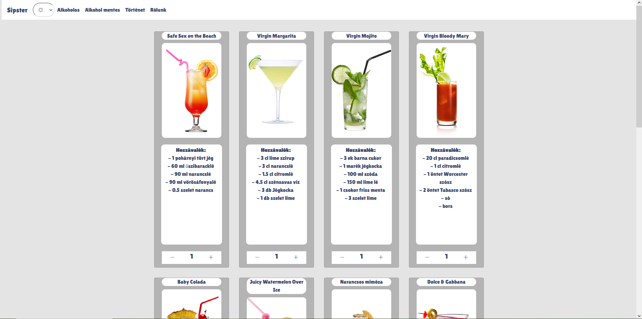

**Történet oldal**

Következő a sorban az a történet oldal. Ezen az oldalon olvashatunk a koktélokról, hogy mikor és hogyan készült az első koktél, illetve hogy a történelem során milyen fontosabb események történtek ezekkel az italokkal kapcsolatban.

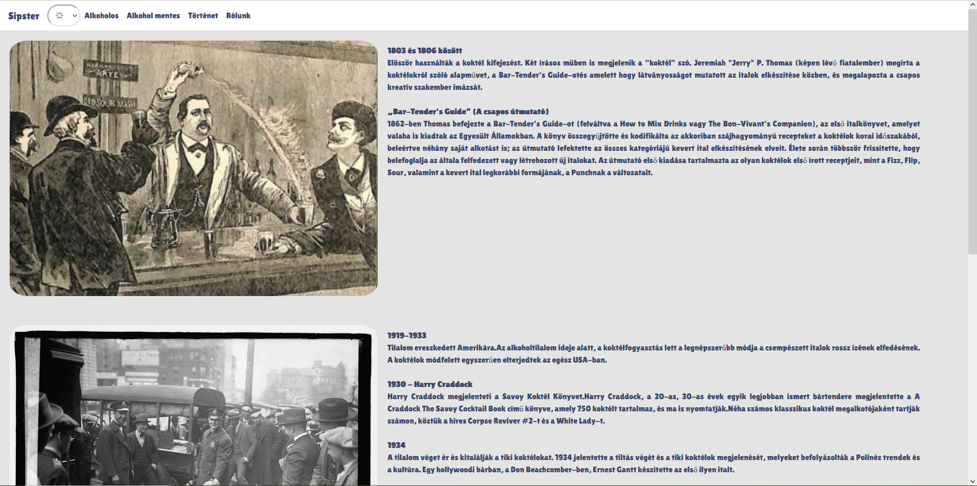

**Rólunk oldal**

Az utolsó aloldal az a rólunk oldal, itt vannak felsorolva a fejlesztők, illetve 1-2 információ róluk, mint például az e-mail címük ahol ellehet őket érni, valamint hogy milyen koktélt ajánlanak.

